……….………(sz.) napirend

Előterjesztve: Kerületfejlesztési és Településüzemeltetési Bizottsághoz

E L Ő T E R J E S Z T É S

a Képviselő-testület 2018. szeptember 27-i ülésére

Tárgy: Javaslat Budapest II. Kerületi Önkormányzat Képviselő-testületének a Bp., II. Kerületi Városrendezési és Építési Szabályzatról szóló 2/2007.(I.18.) rendelet módosítására

Készítette: Trummer Tamás főépítész

Egyeztetve: Dankó Virág alpolgármester

Látta: dr. Szalai Tibor jegyző

dr. Murai Renáta jegyzői igazgató

Tisztelt Képviselő-testület!

A Bp., II. Kerületi Városrendezési és Építési Szabályzatról szóló 2/2007.(I.18.) rendelet és mellékletei (a továbbiakban: KVSZ) módosítása szükséges az alábbiak szerint.

A KVSZ módosítás a szabályozási vonal kialakult állapotával összefüggésben vált szükségessé, mert:
- a Budapest II. kerület, Völgy utca – Vadaskerti utca kereszteződésénél (hrsz. 11425/2) a Vadaskerti utca 5. szám alatti ingatlanon található főépület jelenleg részben a közterületen áll;
- a Budapest II. kerület, Máriaremetei út – Nagyrét utca kereszteződésénél (hrsz. 50204) a közterület szabályozására a balesetveszélyes, beláthatatlan kereszteződés kiszélesítése miatt van szükség. A KVSZ módosítását követően a kereszteződésben található telek sarka a közterület részévé válna, amely a biztonságosabb közlekedést szolgálja;
- továbbá az Apostol utca 26. sz alatti telek (hrsz.: 14532/2) és az Apostol utcát alkotó (14532/14) és (14533/1) ingatlanok közötti jogi állapot (telekhatár) valós állapot szerinti rendezése megköveteli a KVSZ mellékleteinek kiegészítését, módosítását.

A KVSZ módosítás a településfejlesztési koncepcióról, az integrált településfejlesztési stratégiáról és a településrendezési eszközökről, valamint egyes településrendezési sajátos jogintézményekről szóló 314/2012.(XI.8.) Korm. rendelet (a továbbiakban: TRK.) 46.§ (3) bekezdés b) pontja és a 32.§ (6a) bekezdés, továbbá az állami főépítész eljárásra vonatkozó 42/A.§-a alapján történik.

A TRK. 29/A.§-a szerint a kerületi szabályozási terv tervezetének partnerségi egyezetése két ütemben lezajlott. A KVSZ és mellékletei módosításával kapcsolatban a partnerségi egyeztetés során vélemények, észrevételek, ill. javaslatok a megadott határidőig egyik helyszínnel kapcsolatban sem érkeztek. A Kerületfejlesztési és Településüzemeltetési Bizottság a partnerségi egyeztetéseket 29/2018.(II.15.) számú, valamint 264/2018.(VIII.27.) számú határozatával lezárta, a döntés közzététele megtörtént.

Az állami főépítészi hatáskörében eljáró Budapest Főváros Kormányhivatala pozitív záró szakmai véleményeit jelen előterjesztés 1. mellékleteként csatoltuk.

Kérem a Képviselő-testületet, alkossa meg rendeletét a KVSZ módosításáról!

A rendelet elfogadása minősített többségű szavazati arányt igényel!

Budapest, 2018. szeptember 17.
Dr. Láng Zsolt
polgármester

Jelenlegi szövegezés | Javasolt módosítás
- | Budapest Főváros II. Kerületi Önkormányzat Képviselő-testülete az épített környezet alakításáról és védelméről szóló 1997. évi LXXVIII. törvény 13. § (1) bekezdésében, valamint a 62. § (6) bekezdés 6. pontjában kapott felhatalmazás alapján, Magyarország Alaptörvénye 32. cikk (1) bekezdés a) pontjában és Magyarország helyi önkormányzatairól szóló 2011. évi CLXXXIX. törvény 23. § (5) bekezdés 6. pontjában meghatározott feladatkörében eljárva, a 314/2012.(XI.8.) Korm. rendelet 42/A. §-ban biztosított, az állami főépítészi véleményezési jogkörében eljáró fővárosi kormányhivatal véleményének kikérésével a következőket rendeli el:
 | 1. §
4/J. § (20) bekezdés: | A Bp., II. Kerületi Városrendezési és Építési Szabályzatról szóló 2/2007. (I. 18.) rendelet (a továbbiakban: R.) 4/J.§ (20) bekezdése kiegészül a következő e) ponttal:
(20) KSZ-II-20- A Hűvösvölgyi út – Nyéki út – Völgy utca – Vadaskerti utca által határolt területre vonatkozó szabályozás és a kiegészítő városrendezési szabályok:  a) A jelen bekezdésben lehatárolt területen elhelyezhető építmények rendeltetése  aa) A jelen bekezdésben lehatárolt területen üzemanyagtöltő állomást más építmény részeként sem szabad elhelyezni és meglévő épület használati módját e célra megváltoztatni nem szabad.  ab) A jelen bekezdésben lehatárolt területen nagy szállítási forgalmú építmény nem helyezhető el.  b) Zöldfelületek  A közterületi fásítást a közterületek mindkét oldalán, a meglévő közművek figyelembevételével, átlagosan 10 m-es telepítési távolságban, közepes méretű lomb-koronát növelő fákkal kell végezni.  c) Építmények elhelyezése  Az építési helyen túlnyúló meglévő építmény(részek) megtarthatóak, átalakíthatóak, rendeltetésük megváltoztatható, de emeletráépítéssel, tetőtér-beépítéssel nem bővíthetőek. Ilyen esetekben újabb épület építésére vagy a meglévő épület toldalékkal történő bővítésére, illetve meglévő építmény(részek) bontása esetén újabb építmény(részek) építésére csak az építési helyen belül és az övezeti előírások keretei között kerülhet sor.  d) Épületek kialakítása  da) Tetőtér-beépítés és tetőtéri nyílások elhelyezése (tetőkibúvó kivételével) meglévő épületben csak a jelen szabályzat szerint lehetséges, ha:  1. a tetőtér beépítésére meglévő rendeltetési egység bővítéseként kerül sor,  2. új önálló rendeltetési egység (lakás, iroda) alakul ki és annak parkoló igénye a hatályos előírásoknak megfelelően megoldható,  3. a meglévő magastető beépítését a szintterületi mutató lehetővé teszi,  4. a tetőtér-beépítésnek műszaki, és egyéb akadálya nincs.  db) A jelen bekezdésben lehatárolt területen az utcai építési vonalon álló önálló garázs – támfalgarázs kivételével – nem létesíthető.  dc) A több gépkocsi tárolására terepszint-, illetve épület alatti pincegarázs vagy teremgarázs létesíthető. A terepszint alatti garázs felső födémét növényzettel fedett tetőkertként kell kialakítani és fenntartani. | e) Telek beépíthetősége  Egy telken több épület létesíthető a telepítési távolságok betartásával a telek beépíthetőségének határain belül.
 | 2. §
- | A R. 1. melléklete az alábbiak szerint módosul:
 | - A R. 1. mellékletének 3. szelvénye jelen rendelet 1. melléklete szerint módosul;
 | - A R. 1. mellékletének 7. szelvénye jelen rendelet 3. melléklete szerint módosul;
 | - A R. 1. mellékletének 11. szelvénye jelen rendelet 5. melléklete szerint módosul.
 | 3. §
- | A R. 4/B. melléklete az alábbiak szerint módosul:
 | - A R. 4/B mellékletének 25.2 tervlapja jelen rendelet 2. melléklete szerint módosul;
 | - A R. 4/B mellékletének 45.2 tervlapja jelen rendelet 4. melléklete szerint módosul;
 | - A R. 4/B. mellékletének 59.2 tervlapja jelen rendelet 6. melléklete szerint módosul.
 | ZÁRÓ RENDELKEZÉSEK
 | 4. §
 | Jelen rendelet a kihirdetését követő napon lép hatályba, és az azt követő napon a törvény erejénél fogva hatályát veszti. Rendelkezéseit a hatályba lépését követően kezdődő építési hatósági eljárásokban kell alkalmazni.

Budapest Főváros II. Kerületi Önkormányzat Képviselő-testületének …/2018. (… . … .) önkormányzati rendelete a Bp., II. Kerületi Városrendezési és Építési Szabályzatról szóló 2/2007.(I.18.) rendelet módosításáról

Budapest Főváros II. Kerületi Önkormányzat Képviselő-testülete az épített környezet alakításáról és védelméről szóló 1997. évi LXXVIII. törvény 13. § (1) bekezdésében, valamint a 62. § (6) bekezdés 6. pontjában kapott felhatalmazás alapján, Magyarország Alaptörvénye 32. cikk (1) bekezdés a) pontjában és Magyarország helyi önkormányzatairól szóló 2011. évi CLXXXIX. törvény 23. § (5) bekezdés 6. pontjában meghatározott feladatkörében eljárva, a 314/2012.(XI.8.) Korm. rendelet 42/A. §-ban biztosított, az állami főépítészi véleményezési jogkörében eljáró fővárosi kormányhivatal véleményének kikérésével a következőket rendeli el:
            - §
A Bp., II. Kerületi Városrendezési és Építési Szabályzatról szóló 2/2007. (I. 18.) rendelet (a továbbiakban: R.) 4/J.§ (20) bekezdése kiegészül a következő e) ponttal:

„e) Telek beépíthetősége
Egy telken több épület létesíthető a telepítési távolságok betartásával a telek beépíthetőségének határain belül.”

            - §
A R. 1. melléklete az alábbiak szerint módosul:
(1) A R. 1. mellékletének 3. szelvénye jelen rendelet 1. melléklete szerint módosul;
(2) A R. 1. mellékletének 7. szelvénye jelen rendelet 3. melléklete szerint módosul;
(3) A R. 1. mellékletének 11. szelvénye jelen rendelet 5. melléklete szerint módosul.

            - §
Az R. 4/B. melléklete az alábbiak szerint módosul:

(1) A R. 4/B mellékletének 25.2 tervlapja jelen rendelet 2. melléklete szerint módosul;
(2) A R. 4/B mellékletének 45.2 tervlapja jelen rendelet 4. melléklete szerint módosul;
(3) A R. 4/B. mellékletének 59.2 tervlapja jelen rendelet 6. melléklete szerint módosul.

Záró rendelkezések
            - §
Jelen rendelet a kihirdetését követő napon lép hatályba, és az azt követő napon a törvény erejénél fogva hatályát veszti. Rendelkezéseit a hatályba lépését követően kezdődő építési hatósági eljárásokban kell alkalmazni.

Dr. Láng Zsolt  polgármester | dr. Szalai Tibor  jegyző

1. melléklet
Budapest Főváros II. Kerületi Önkormányzat Képviselő-testületének .../2018.(….) ÖK. rendeletéhez -- Övezeti Terv módosítás (kivonat)

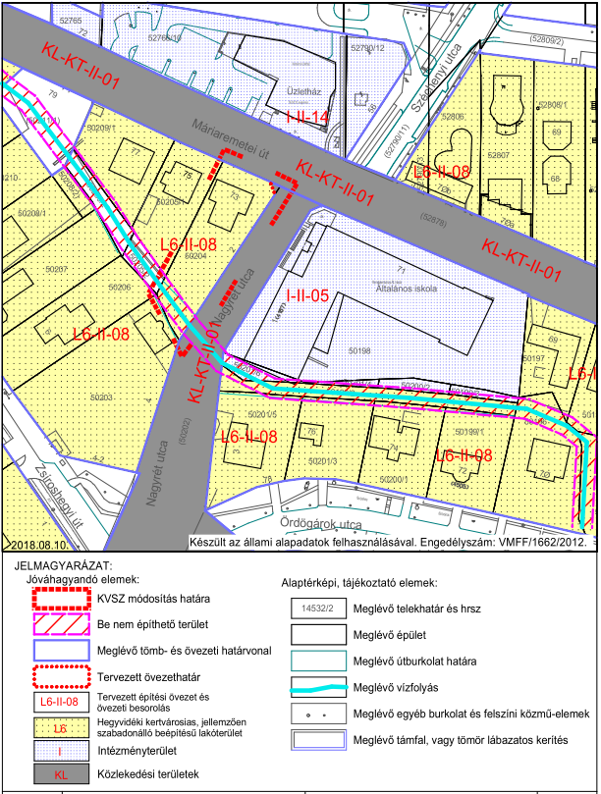

2. melléklet

Budapest Főváros II. Kerületi Önkormányzat Képviselő-testületének ..../2018…(……….) ÖK. rendeletéhez - 4/B melléklet módosítása [Kerületi Szabályozási Terv (kivonat)] módosítása

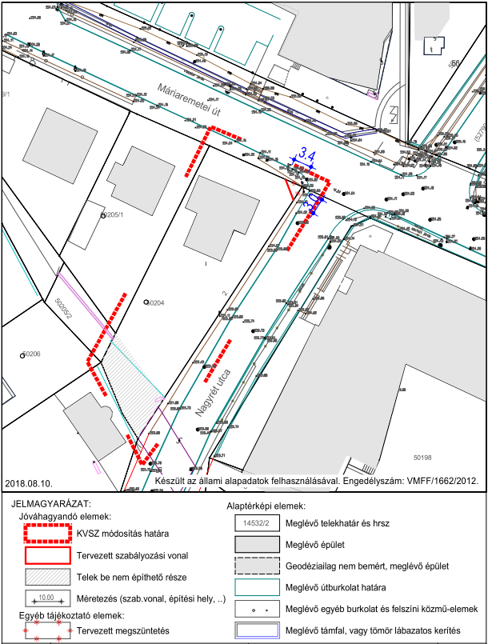

3. melléklet
Budapest Főváros II. Kerületi Önkormányzat Képviselő-testületének ../2018.(….) ÖK. rendeletéhez -- Övezeti Terv módosítás (kivonat)

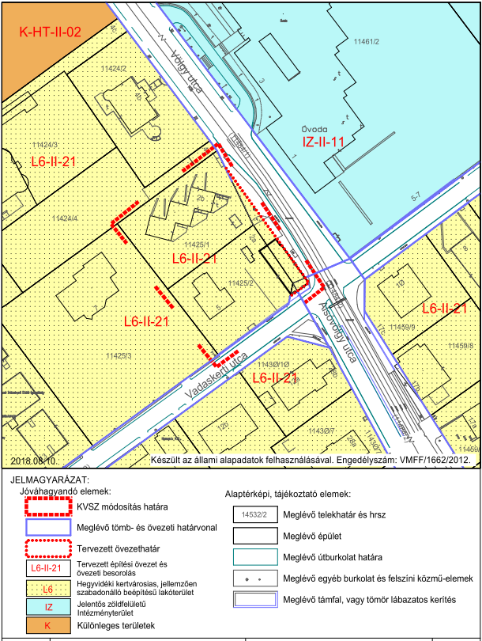

4. melléklet
Budapest Főváros II. Kerületi Önkormányzat Képviselő-testületének .../2018……… ÖK. rendeletéhez - 4/B melléklet módosítása [Kerületi Szabályozási Terv (kivonat)] módosítása

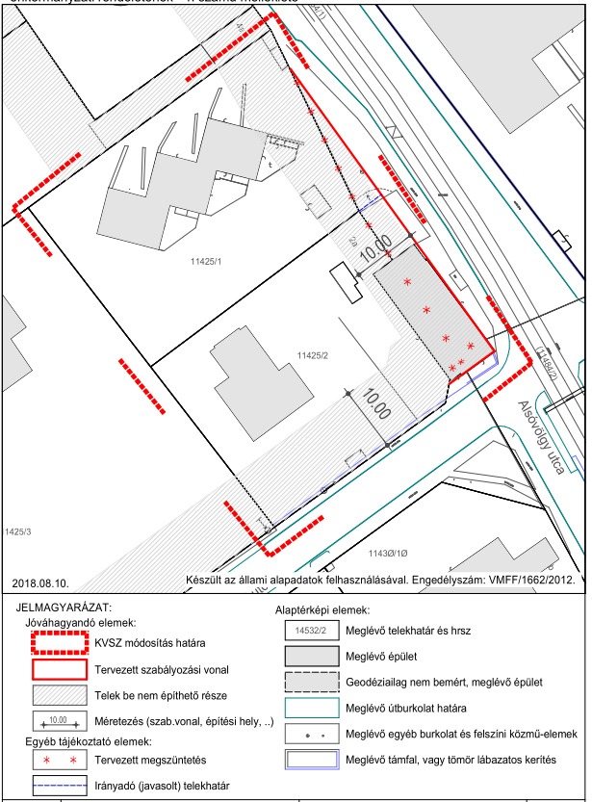

5. melléklet
Budapest Főváros II. Kerületi Önkormányzat Képviselő-testületének .../2018.(….) ÖK. rendeletéhez -- Övezeti Terv módosítás (kivonat)

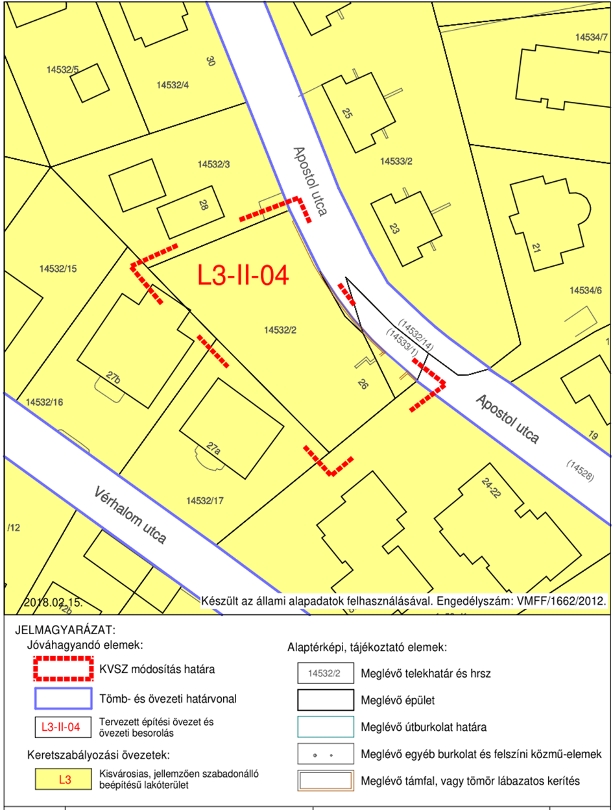

6. melléklet
Budapest Főváros II. Kerületi Önkormányzat Képviselő-testületének .../2018……… ÖK. rendeletéhez - 4/B melléklet módosítása [Kerületi Szabályozási Terv (kivonat)] módosítása

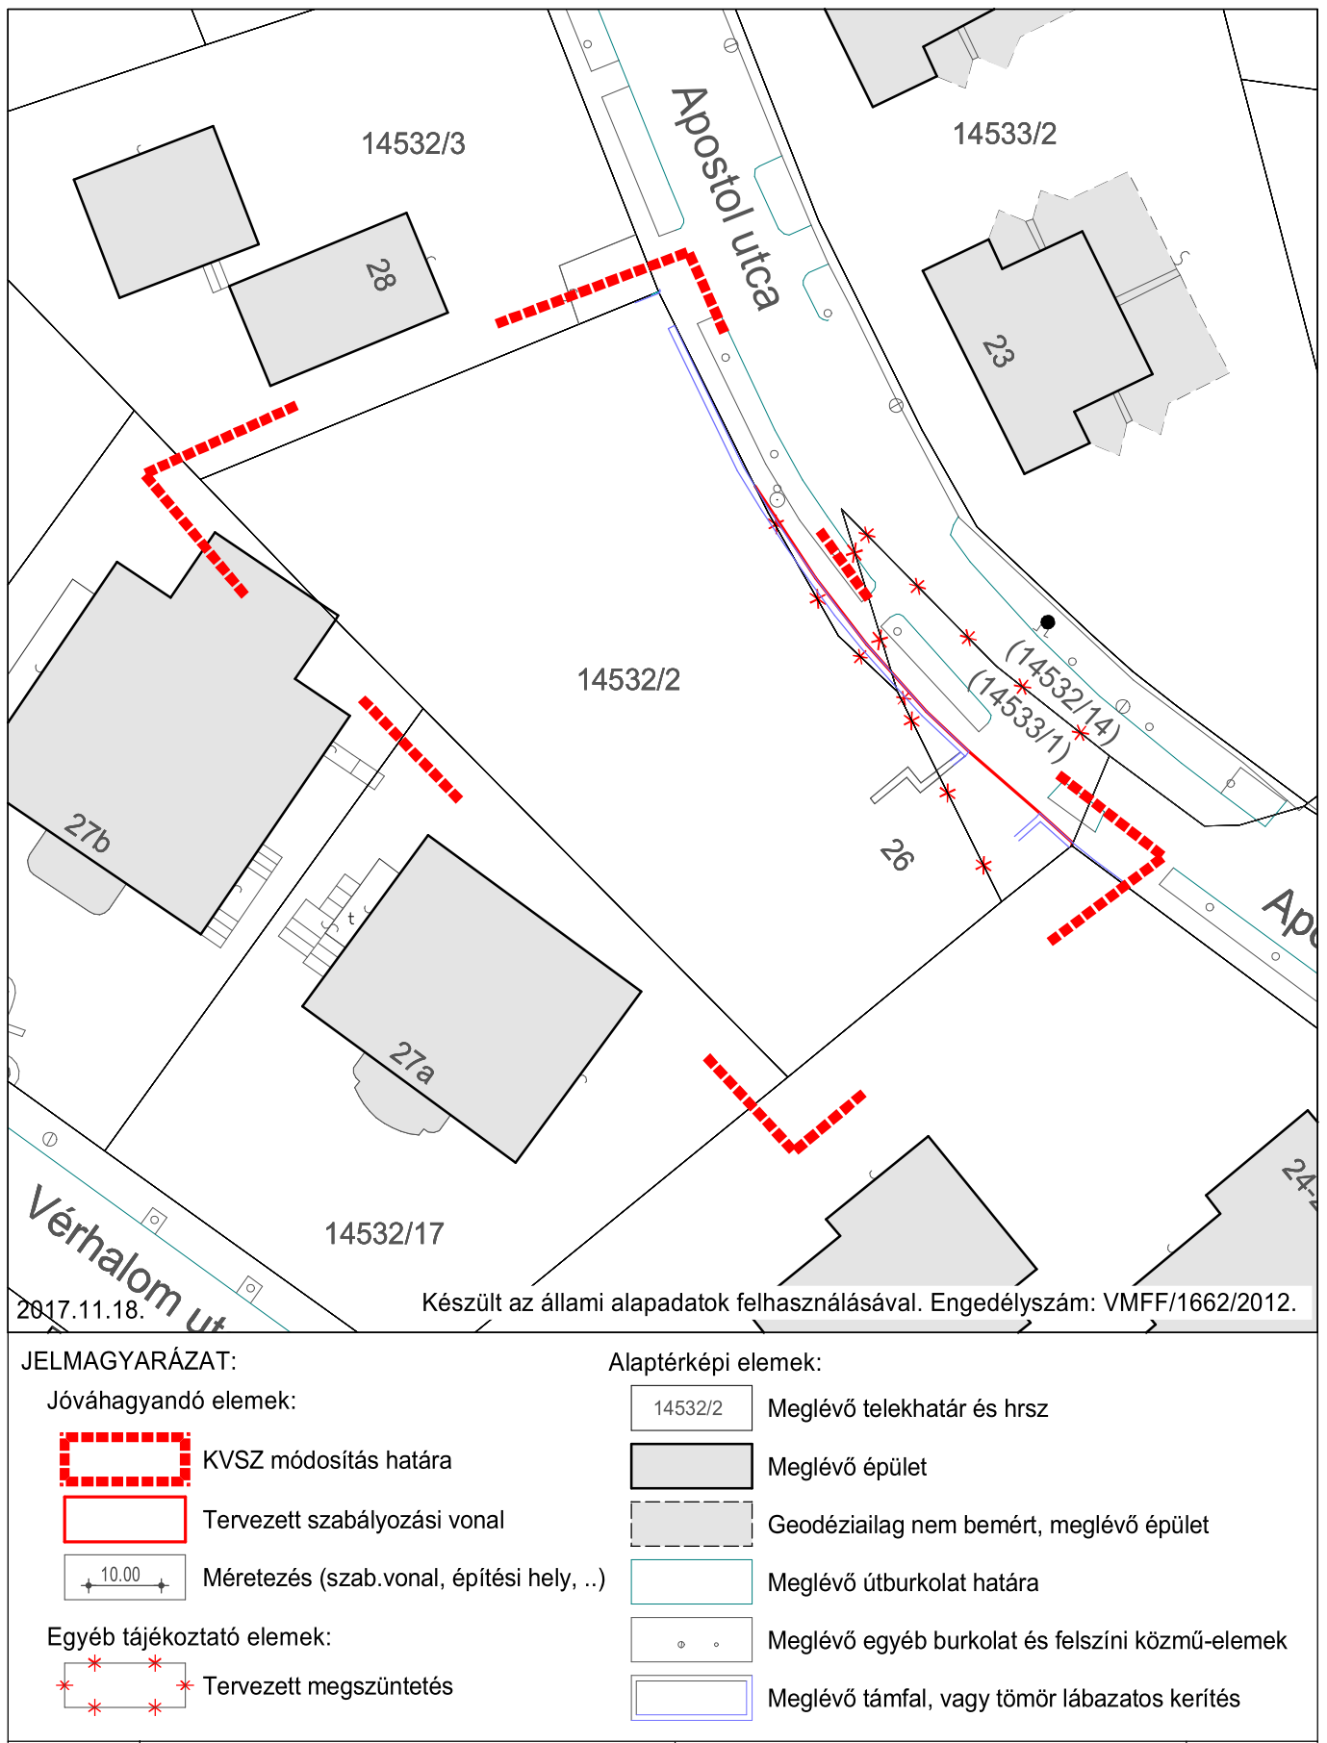

INDOKOLÁS

1. §-hoz
A Völgy utca 2. sz alatti telken - helyrajzi száma 11425/2 – jelenleg két meglévő épület van. Az eddig részben közterületen álló épület további hasznosítása, felújítása érdekében megengedett, hogy egy telken több épület legyen.
2-3. §-hoz
A Máriaremetei út 73. szám - helyrajzi száma 50204 – előtt az iskolából kijövő gyermekek gyalogos közlekedésének biztonsága érdekében szélesíteni kell a meglévő járdát. A tervezett rendezés megköveteli a KVSZ nevezett mellékleteinek kiegészítését, módosítását.
A Völgy utca 2. sz alatti telken - helyrajzi száma 11425/2 – meglévő, az Önkormányzat tulajdonában lévő, félig közterületen álló épület hasznosítása érdekében rendezni szükséges a 11425/2 hrsz-ú és a (11484/1) hrsz-ú Völgy utca ingatlanok közötti jogi állapotot (telekhatár) valós állapot szerint. A rendezés megköveteli a KVSZ nevezett mellékleteinek kiegészítését, módosítását.
Az Apostol utca 26. sz alatti telek - helyrajzi száma 14532/2 – és az Apostol utcát alkotó (14532/14) és (14533/1) ingatlanok közötti jogi állapot (telekhatár) valós állapot szerinti rendezése megköveteli a KVSZ nevezett mellékleteinek kiegészítését, módosítását.

4. §-hoz
A hatályba léptetést a településfejlesztési koncepcióról, az integrált településfejlesztési stratégiáról és a településrendezési eszközökről, valamint egyes településrendezési sajátos jogintézményekről szóló 314/2012. (XI. 8.) Korm. rendelet 43. § (1) bekezdése c) pontja rögzíti.

AZ ELŐTERJESZTÉS 1. MELLÉKLETE

